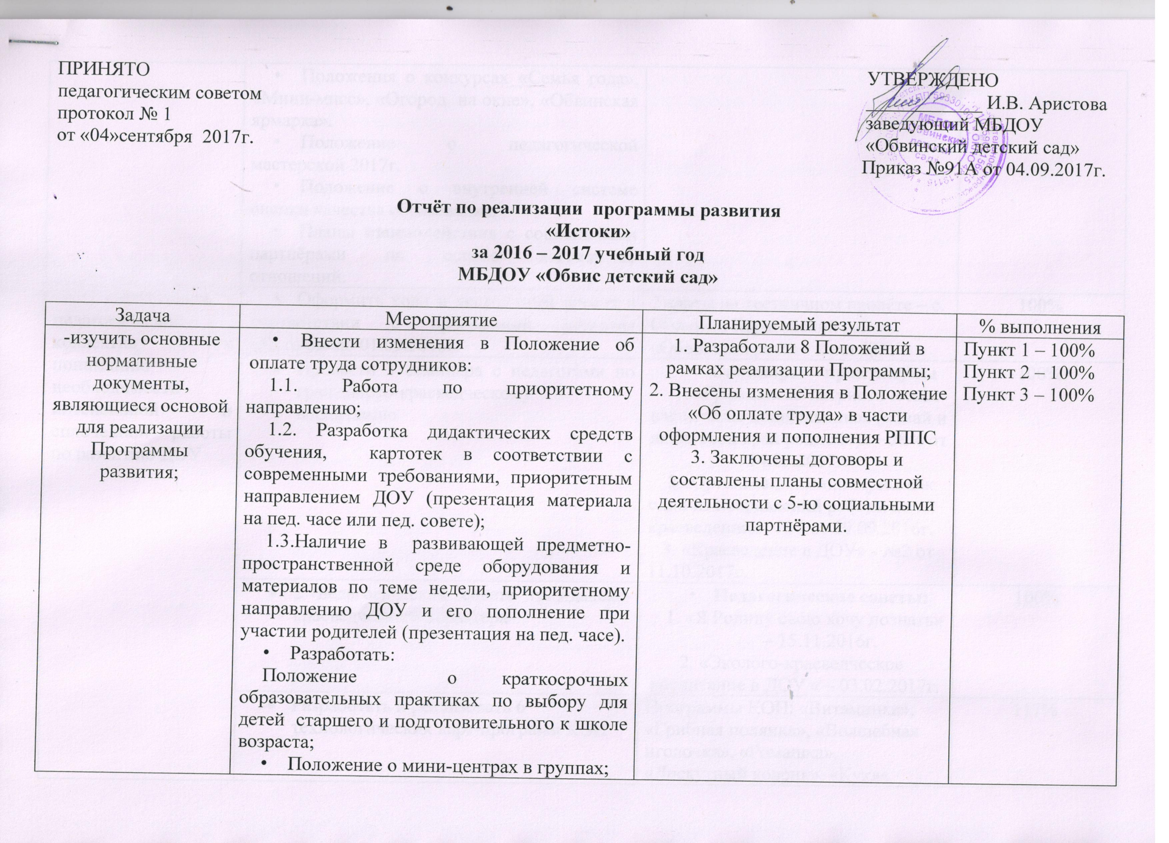

- Положения о конкурсах «Семья года», «Мини-мисс», «Огород на окне», «Обвинская ярмарка».
- Положение о педагогической мастерской 2017г.
- Положение о внутренней системе оценки качества образования.
- Планы взаимодействия с социальными партнёрами на основе договорных отношений.
-подготовить педагогический коллектив к пониманию необходимости интенсивной и сплоченной работы по развитию ДОУ | - Оформить холл и лестничный пролет в соответствии с программой развития «Истоки» до 01.09.2016г. | 2 карты на лестничном пролёте – с. Обвинск, Карагайский район.  «Обвинская роза» - холл ДОУ | 100%
 | - Провести 3 семинара с педагогами по гражданско-краеведческому воспитанию | - Семинары – практикумы  1. «Гражданско-патриотическое воспитание дошкольников («Знай и люби свой край родной»)» – № 4 от 14.03.2017г.  2.«Организация мини-музея как одно из направлений работы по краеведению» -№1 от 19.09.2016г.  3. «Краеведение в ДОУ» - №2 от 11.10.2017г. | 100%
 | - 2 педагогических совета гражданско-краеведческого характера | - Педагогические советы:  1. «Я Родину свою хочу познать» – 15.11.2016г.  2. «Эколого-краеведческое воспитание в ДОУ « – 03.02.2017г. | 100%
 | - Разработать и реализовать 6 технологических карт-программ КОП | Программы КОП: «Витаминка», «Грибная полянка», «Волшебная иголочка», «Ромашка», «Лоскутный коврик», «Кукла желанница»; «Волшебная пуговка». | 117%
 | - Разработать Программу дополнительного образования по краеведению. | Программа «Краевед» | 100%
 | - Участие в 3 очных муниципальных конкурсах (гражданско-краеведческой направленности при наличии) | 1 конкурс медиработ – победа. | 100%
 | - Участие в 2 краевых очных конкурсах | 3 место - конкурс «Культурное наследие Прикамья»  Участие в конкурсах «Я гражданин Пермского края»; «Диалог поколения. Мы из будущего», конкурс методических материалов по патриотическому воспитанию. | 200%
 | - Очное участие в муниципальной НПК | 2 выступления на муниципальной НПК | 200%
 | - Участие в краевой НПК | 1 выступление- межмуниципальная НПК» ;  1 присутствие на краевой НПК | 200%
 | - 2 публикации о деятельности по реализации Программы развития | 1публикация в районной газете;  1 публикация в сборнике методических материалов. | 100%
 | - 4 конкурса на институциональном уровне: «Мини-мисс»; «Огород на окне», «Семья года», «Маленькая страна детства – РППС» | «Мини-мисс»; «Огород на окне», «Семья года», «Маленькая страна детства – РППС» | 100%
 | - Проведение и участие в 4 акциях | «Чистый лес», «Вода -бесценный дар природы», «Бессмертный полк», «Дни защиты от экологической опасности» |  | 100%
 | - Участие в 3 поселенческих конкурсах «Не оставим без дворца – ни синицу ни скворца», «Пасха», «Каждой пичужке по кормушке» | «Не оставим без дворца – ни синицу ни скворца», «Пасха», «Каждой пичужке по кормушке»  + «День победы. Конкурс рисунков, «День матери». |  | 167%
 | - Организация и проведение НПК на уровне ОУ | НПК «Первые шаги» |  | 100%
 | - Разработать 4 проекта по созданию и оформлению мини-центров краеведения в группах ДОУ | Проекты «Юный краевед»;  «Заглянем в старину»; «Край в котором мы живём»; «Край родной». |  | 100%
-создать условия для реализации Программы; | - 4 Мини-центра краеведения в группах ДОУ (наполняемость 25% от предусмотренных п.7.3. раздела VII Программы развития «Истоки»). | 2 мини-центра краеведения ((наполняемость 25% от предусмотренных п.7.3. раздела VII Программы развития «Истоки»). |  | 100%
 | - Приобрести методическую литературу по краеведению (5 программ) | «Растим патриотов России: сборник материалов по итогам конкурса. Сост. Н.В. Нищева»;  «Чудесное Прикамье». Стихи, сказки, рассказы и загадки о Пермском крае»;  «Наш Пермский край» учебное пособие для начальной школы»;  «Маленький Пермяк» и д.р.  - Программное обеспечение:  «Музей в детском саду: беседы, экскурсии, творческие мастерские/ Под ред. Н.В. Микляевой, Н.Ф. Лагутиной.  «Знакомим дошкольников с семьёй и родословной. Пособие для педагогов и родителей. Для работы с детьми 2-7 лет. Е.К. Ривина Е.К.  «Знакомим дошкольников с народной культурой.А. Я. Чебан. |  | 140%
 | Приобрести дидактические материалы по краеведению (3 дидактические игры, 3 куклы, 3 дидактических пособий.) | Куплены: 3 куклы в народных костюмах, 5 матрёшек, 3 дудочки, 2 свистульки.  Дидактические игры: «Родничок», «Из чего мы состоим», «Народное творчество». |  | 100%
 | Приобретение народных костюмов в количестве 5 штук. | Сшито родителями 18 русских народных платьев –костюмов для девочек, 6 осталось в ДОУ. |  | 100%
 | Начать выпуск газеты о жизни в ДОУ ) | Газеты «Юные обвинцы» |  | 100%
-разработать систему мониторинга процесса функционирования ДОУ. | Внутренняя оценка качества образования | Проведена внутренняя оценка качества образования: обучающиеся - эффективность 146%  Педагоги – эффективность 78%.  76% родителей считают важным начинать патриотическое воспитание с детского сада. |  | 100%
Итого % выполнения I этапа Программы развития «Истоки» | 118%

